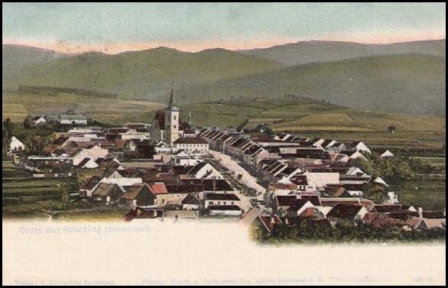 **Informace pro obyvatele**

**obce Chvalšiny**

**Vydavatel : Obec Chvalšiny, Chvalšiny 38, IČO: 00245925, Ev.č.: MK ČR E 14740 DUBEN č. 4/2015**

**Dámy a pánové,**

máme za sebou měsíc duben, který je bezesporu prvním plnohodnotným jarním měsícem. Jaro o sobě sice nechávalo mohutně vědět už v polovině března a ani letošní zima nebyla bohatá na sníh a tuhé mrazy, příchodu jara a sluníčka se přesto mnozí z nás nemohli dočkat. Jako symbolické rozloučení se zimním obdobím jsme pro vás na poslední den měsíce dubna připravili akci Slet čarodějnic a jejich smráďat. Začátek bude ve čtvrtek 30. dubna v 18:00 hodin u májky na Dolánku. Všechny čarodějnice a čarodějnická mláďata jsou vítáni. V průvodu přelétnou k májce na hřišti, kde se mohou zúčastnit spousty her a poté se vrátí v průvodu s lampiony zpět k májce na Dolánku. Na všechny účastníky čeká plno odměn. Pevně věříme, že si poslední dubnový den spojený s pálením čarodějnic a stavěním májek společně užijeme.

S přáním pěkných dní

Ing. Jiří Borský, starosta obce

**Z jednání zastupitelů dne 28.3.2015**

Na březnovém zasedání Zastupitelstva obce Chvalšiny bylo schváleno čerpání finančních prostředků z fondu investic ZŠ a MŠ Chvalšiny na pořízení nového elektrického konvektomatu do školní jídelny, uzavření MŠ Chvalšiny v době letních prázdnin v termínu 27.7. - 28.8.2015. Následně po zveřejnění oznámení byl pronajat byt č.2 v domě čp. 47, byla projednána a schválena příloha č.1 k obecně závazné vyhlášce č.1/2005 o systému sběru, přepravy, třídění, využívání a odstraňování komunálních odpadů a systému nakládání se stavebním odpadem s platností od 01.04.2015, která se týká úpravy provozní doby sběrného dvora, určení skupin přijímaných odpadů a určení stálých stanovišť kontejnerů na tříděný odpad. Dále byla schválena vnitřní směrnice č.25 pro schvalování účetní závěrky Obce Chvalšiny, projednána žádost o zřízení zpomalovacích retardérů v ulici od Vágnerů k VLS – bude vyřešeno formou vodorovného dopravního značení „pozor děti“. Na některé z dalších jednání bylo odloženo zadání podmínek záměru prodeje pozemků v lokalitě A5, o kterém bylo jednáno na základě žádosti o koupi pozemků v této lokalitě.

*Všechna zasedání zastupitelstva obce jsou veřejná. Podle §95 odst. 2 zákona č.128/2000 Sb., o obcích (obecní zřízení) v platném znění je zápis z jednání zastupitelstva k dispozici k nahlédnutí na obecním úřadu. Dle tohoto zákona mohou do zápisu nahlížet občané obce, fyzické osoby - vlastníci nemovitostí na území obce a cizí státní příslušníci s trvalým pobytem na území obce. Pro veřejnost je k dispozici pouze výtah ze zápisu, ve kterém jsou, dle zákona o ochraně osobních údajů, veškeré osobní údaje redukovány nebo anonymizovány.*

OÚ

**DEN ZEMĚ**

Ve středu 22.4. se v horní části náměstí konal Den Země. 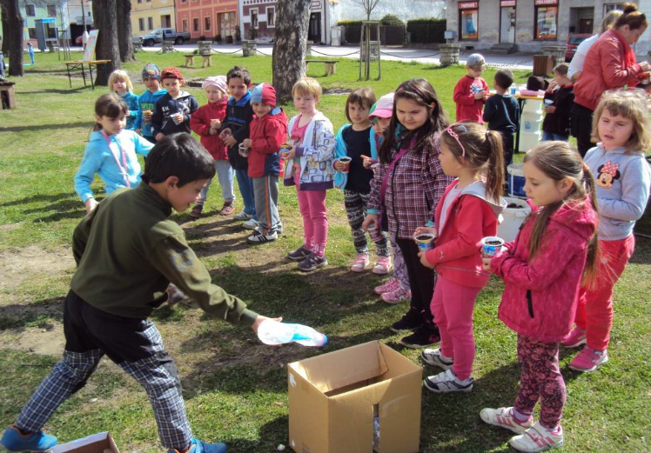 Předškoláci a nejmladší žáci ZŠ Chvalšiny se dozvěděli plno informací a typů jak pomoci naší planetě. Měli příležitost vytřídit odpad a vyhodit ho do správných barevných kontejnerů, mohli porovnávat domácí elektrické spotřebiče a další zařízení podle energetické spotřeby, poznávali ptactvo z blízkého okolí, lovili ryby. U jednoho ze stánků zasadili semínko a nakonec se za pomoci solárního panelu pokusili rozsvítit žárovičku nebo roztočit vrtulku. Celá akce vzbudila velký ohlas mezi zúčastněnými žáky i pedagogy.

  OÚ

____________________________________________

***SLET ČARODĚJNIC A JEJICH SMRÁĎAT***

Obec Chvalšiny si Vás dovoluje pozvat dne 30.4.2015 na ***Slet čarodějnic a jejich smráďat.***

*******Prosíme všechny staré a otřelé čarodějnice, aby vzaly svá smráďata – „Malé čarodějky a čarodějnické učně“, oblékly je do svátečního čarodějnického šatu a v 18.00 hod. se slétly, u májky na Dolánku. Odtud přelétneme k májce na hřiště, kde nás čeká spousta her pro smráďata a odměny.*

*Na hřišti, každý v čarodějnickém šatu obdrží LAMPIÓN a při západu slunce budeme létat po vsi a náš let ukončíme opět u májky na Dolánku.* *Kdo nebude mít čarodějnický šat a bude chtít letět s námi, musí mít* ***vlastní lampión.***

*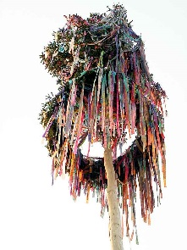Samozřejmě jsou vítáni všichni i bez čarodějnického šatu. U každé májky je pro děti zajištěno občerstvení zdarma a pro všechny ostatní za poplatek ☺. Určitě přijďte a užijme si společně stavění Májek a Pálení čarodějnic.*

*Všechny případné dotazy zodpoví ta největší čarodějnice ze vsi na tel.č. 773171750* ☺

**Poznámka redakční rady**

Příspěvky do novin „Informace pro obyvatele obce Chvalšiny“ zasílejte v  elektronické podobě na e-mail: [podatelna@chvalsiny.cz](mailto:podatelna@chvalsiny.cz) a to vždy do konce měsíce pro zveřejnění v měsíci následujícím.

**Obec Chvalšiny zve všechny rybáře i nerybáře dne 8. 5. 2015 na soutěž v chytání ryb CHYŤ A PUSŤ**

**DATUM: 8. 5. 2015**

**MÍSTO KONÁNÍ: Ekologická nádrž**

**REGISTRACE ÚČASTNÍKŮ:** 9.00 – 9.30 hod.

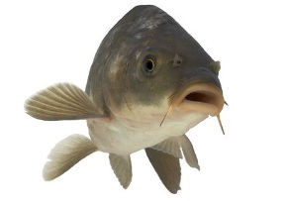**STARTOVNÉ:** dospělí 100,- Kčděti 50,- Kč

**V CENĚ STARTOVNÉHO JE ZAHRNUTO OBČERSTVENÍ** ( klobása nebo párek, nápoj )

**START I. KOLO:** 10.00 – 12.00 hod.

**OBĚD:**  12.00 – 13.00 hod

**START II. KOLO:** 13.00 – 15.00 hod

**VYHLÁŠENÍ:** 16.00 hodOÚ

____________________________________________

**Vítání jara v obci Chvalšiny**

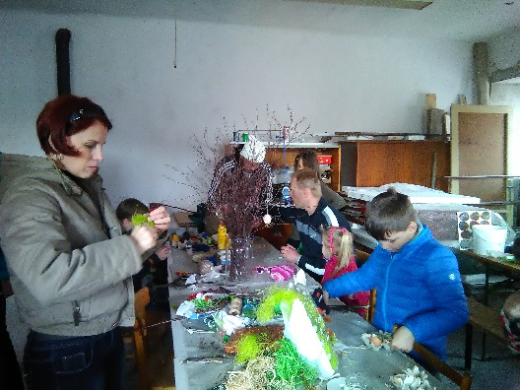V sobotu 28. 3. 2015 jsem zavolala kamarádce a během telefonátu jsem se dozvěděla, že v obci Chvalšiny pořádají „Vítání jara“. Řekla jsem si, že by to mohlo být příjemné zpestření sobotního odpoledne, se synem a jeho kamarádem jsme do obce vyrazili. Děti i dospělí si vyrobili mnoho jarních a velikonočních dekorací, třeba i sladkých marcipánových dobrot. Příjemným zjištěním bylo, že obec zajistila pro děti i dospělé také občerstvení. Děti dostaly za své úsilí velikonočního zajíčka a točenou zmrzlinu. Já sama mám moc ráda ten pocit, kdy si uvědomím, kolik úžasných lidí ochotných dělat něco pro druhé kolem nás je. Kolik dospělých, kteří věnují svůj volný čas dětem, jsem mohla poznat. Děkuji za příjemné tvořivé odpoledne ve Chvalšinách.

Dáša Smetanová

Český Krumlov